论随机森林是如何练成的

一个优秀的随机森林需要以下工序：

- 特征工程：为了随机森林在运行的过程中可以更好的从中获取特征，我们从中提取出了几个数据：
  - 静态数据：选手年龄，选手性别（我们自己添加的），选手的国籍，选手的职业，选手如果是来自USA时对应的州名，选手参赛时的赛季人数，舞者本人，舞者出现的次数，以及选手是否处于情怀赛季S15
  - 动态数据：为了避免大规模的数据泄露，我们选择第一周和第二周的表现作为他们能力值的一个界定。（因为如果扔进去所有的表现，结果表现特别好，但是就是等于没预测，产生了特征屏蔽效应）
- 数据预处理：为了使随机森林可以训练相应特征，我们把舞者本人与选手的职业进行了一次 LabelEncoder() 使得随机森林可以识别出来，其它的不做改变。
- 训练：为了训练出最好的随机森林，我们初步采用的是 RandomizedSearchCV 先寻找到随机中最优秀的参数，最终再用 GridSearchCV 寻找到最适合的参数比例，之后就是将我们需要预测的内容扔进去，即可开始训练结果。
顺带一提：我们预测的值是，观众的投票数与评委的评分
- 交叉检验与评价：为了评价随机森林效果的好坏，我们使用的是十析交叉验证方法，得到了如下的结果：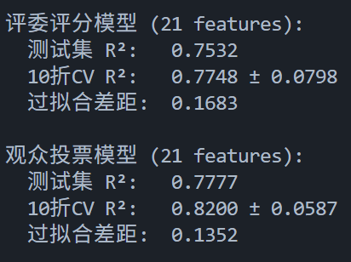
可以发现，虽然有过拟合的嫌疑，但是从根本上来说，可以发现有如下的参数关系：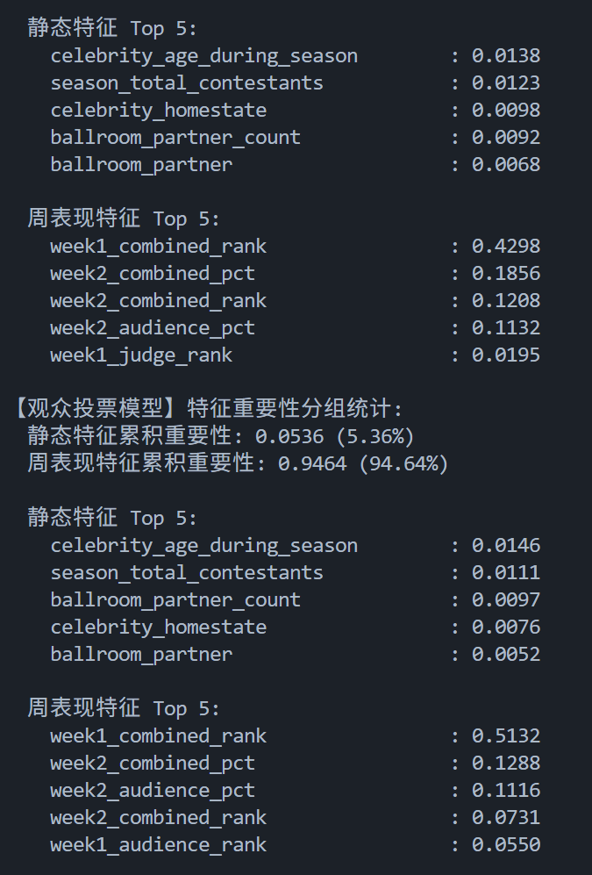
可以发现，对于人物本身，他们的年龄以及舞者的专业程度是可以影响到最后的成绩的，总体来说静态特征的区别如下：
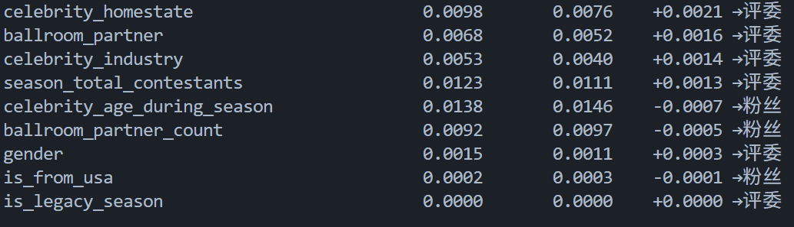

结果如上所示，虽然说数值整体偏小，也就是说实际上最终决定一个人是否可以晋级还是要基于他们的表现，他们的表现才是最关键的。
此外，如果使用纯静态数据训练，这个静态数据的重要比例不变，但是预测结果很差，R^2 仅有 0.02，可以侧面说明：对于大部分人，他们最终晋级还是不晋级，和这些特征的关系确实不大，最主要还是基于他们的表现。

